ВСЕРОССИЙСКАЯ ОЛИМПИАДА ШКОЛЬНИКОВ
РУССКИЙ ЯЗЫК. 2022–2023 уч. г.
ШКОЛЬНЫЙ ЭТАП. 9-11 КЛАСС
Задания, ответы и критерии оценивания
1. Прочитайте текст. Выполните задания к нему.
Вчера он спас отрока: деревенский парнишка проверял отцовские сети да зацепился, выпал из надувной лодки и стал тонуть... (Ярослав Шипов).
Укажите слово в тексте _________, которому этимологически однокоренными будут слова со значениями:
1)Имя прилагательное, перен., «лёгкий, изящный, неосязаемый».
2)Имя прилагательное, перен., разг., пренебр. «хилый, бессильный».
3)Имена существительное и прилагательное, разновидность музыкальных инструментов.
4)Имя прилагательное, «искренний, глубоко личный, сердечный».
5)Имя прилагательное, «высокомерный, чванливый; относящийся свысока».
Запишите само слово и исторически однокоренные слова, которые вы определили (1-5).
Модель ответа и критерии оценки
Слово в тексте (1) – надувной – 1 балл
- Воздушный, 1 балл.
- Дохлый, 1,5 балла.
- Духовые, 1 балл.
- Задушевный / душевный, 1,5 балла.
- Надменный, 2 балла.
Пояснение к заданию. В слове надувной исторический корень -ду- (дуть), соответственно, этот же корень в разных фонетико-орфографических вариантах представлен во всех остальных словах (возДУШный, ДОХлый, ДУХовые, заДУШевный, наДМенный).
Итого 8 баллов.
2. 1. Найдите одно «лишнее» слово в приведённом ниже списке: гипотеза, гипоним, гиппопотам, гиповитаминоз.
Для получения корректного ответа необходимо руководствоваться некоторым параметром, учитывающим различия в семантике и этимологии некоторой морфемы. Запишите найденное слово в поле ответа.
2.2. Выберите правильное обоснование для исключения одного из слов.
1) Гипотеза – в ряде европейских языков слово заимствовано через латинское hypothesis. Русское слово известно с эпохи Петра I; заимствовано через польское hipoteza или нем. Hypothese из латинского, поэтому это слово следует исключить.
2) Гиппопотам – это слово следует исключить, поскольку в нём не представлена историческая приставка гипо- со значением «ниже, недостаточно», здесь гиппо- – исторический корень со значением «лошадь».
3) Гипоним – это слово следует исключить, так как только оно выражает частную сущность по отношению к другому, более общему понятию.
3) Гиповитаминоз – это слово следует исключить, потому что оно состоит из двух корней.
Модель ответа и критерии оценки
Гиппопотам. 1 балл.
Ответ: 2. 1 балл.
Итого 2 балла.
3. В Russian Learner Corpora (RLC, учебный корпус) собраны тексты, написанные изучающими русский язык. В этом корпусе (собрании текстов) ошибки определённым образом помечены специальным «ярлычком». Так, морфологические ошибки бывают таких типов:
- infl – использование неверного окончания;
- num – употребление слова в неверной или нетипичной числовой форме;
- gender – изменение родовой принадлежности слова;
- altern – ошибка в чередовании основы (например, **кормю вместо кормлю);
- morpho – прочие морфологические ошибки.
Определите, как должна быть размечена выделенная форма в следующем предложении: Антон был очень добрый малчик и всегда заботился о бабушке.
Выберите правильный(-ые) вариант(-ы) ответа:
- для ответа недостаточно данных
- infl
- num
- gender
- altern
- morpho
Ответ: 1. Для ответа недостаточно данных, поскольку в выделенной форме или допущена орфографическая ошибка, не обусловленная морфологией этого слова. 1 балл.
Примечание.
Словарь А.Н. Тихонова трактует слово мальчик как непроизводное.
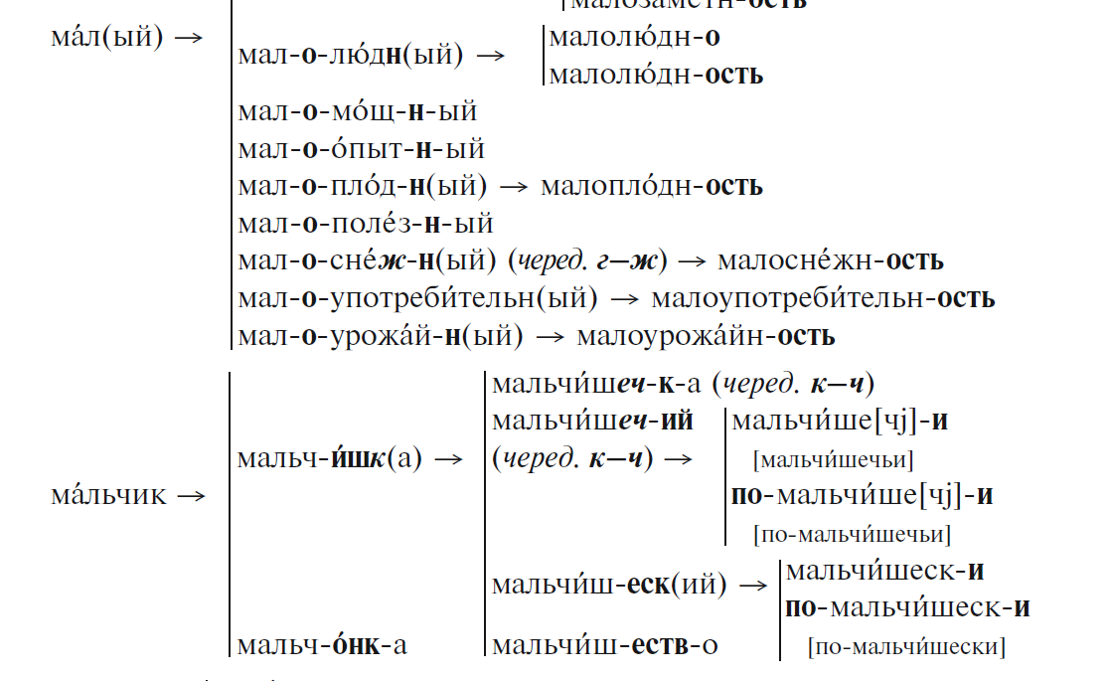

4. Как известно, на стыке предлога и существительного могут происходить различные фонетические изменения. Даны предложно-падежные сочетания. Определите, какой согласный звук произносится на месте последней буквы предлога: без Бори, без Кости, без зимы, без сети, без шашки, без жалости.
Выберите ряд, содержащий правильный ответ.
1) бе[з] Бори, бе[с] Кости, бе[з’] зимы, бе[с’] сети, бе[ш] шашки, бе[ж] жалости
2) бе[з] Бори, бе[с] Кости, бе[з] зимы, бе[с’] сети, бе[ш] шашки, бе[ж] жалости
3) бе[з] Бори, бе[с] Кости, бе[з’] зимы, бе[с] сети, бе[с] шашки, бе[ж] жалости
4) бе[з] Бори, бе[с] Кости, бе[з’] зимы, бе[с’] сети, бе[ш] шашки, бе[ж’] жалости
Ответ: 1. 1 балл.
5. Прочитайте текст и выполните задания 1–5.
(1)Грядый же слезенъ доиде етеры рѣкы; видѣв же ю́ водну, убояся вкупѣ пренести обѣ отрочатѣ. (2)Взем же на рамо отроча преплуть рѣку, о сь поль другое оставль; пренесъ же положи на земли и възвратися, хотя другое пренести. (3)И внегда бысть посредѣ рѣкы, видѣ, яко левъ восхыти отроча его, бѣжить.
- Какой частью речи является слово слезенъ из предложения (1)?
- существительным
- прилагательным
- местоимением
- глаголом
- наречием
- частицей
Ответ: 2. 1 балл.
- Запишите в поле ответа современное соответствие слову рамо из предложения (2) (записывайте в начальной форме).
Ответ: плечо. 1 балл.
- Выпишите из текста наречие, которое исторически образовалось путём сращения предлога и формы местного падежа существительного со значением «куча, толпа». (Если это слово в тексте записано с использованием букв, которых нет в современном русском алфавите, запишите его в современной орфографии.)
Ответ: вкупе. 1 балл.
- Что означает слово отроча в предложении (3)?
- добавочное действие
- признак предмета
- признак действия
- объект, на который направлено действие
- субъект, который выполняет действие
Ответ: 4. 1 балл.
- Перечитайте древнерусский текст ещё раз. Переведите его на современный русский язык. Выберите вариант(-ы), в котором(-ых) дан(-ы) верный(-ые) перевод(-ы) отдельных фрагментов текста.
- …селезень дошёл до некоторой реки…
- …отрок, сильный плут, говорил…
- …возвратился, желая другого перенести.
- И когда был на середине реки, увидел,..
Ответ: 3, 4. За каждый правильный ответ – 1 балл. За неправильные ответы начисляются штрафные баллы. Всего 2 балла.
Итого 6 баллов.
6. Прочитайте примеры и выполните задания.
- Спроси его, не нужна ли помощь.
- Последуй я совету отца, не попал бы в беду.
- Если решите приехать к нам, дайте телеграмму.
- Ребёнок до такого не додумался бы, будь он даже семи пядей во лбу.
- Дай бог вспомнить, что было вчера.
- Давайте поедем к морю, раз появилась такая возможность.
- Да здравствуют наши учителя, которые дарят нам свет знаний!
- Так темно на улице, что хоть глаз выколи.
- Возьми клубочек, и пусть он всегда указывает тебе дорогу.
- Дай слово никому не рассказывать о том, что ты сейчас узнал.
Задания
1. Укажите номер примера, в котором форма повелительного наклонения сказуемого выражает значение условия.
2. Укажите номер примера, в котором форма повелительного наклонения сказуемого выражает значение уступки.
3. Укажите номер примера, в котором форма повелительного наклонения глагола в придаточной части входит в состав фразеологизма.
4. Укажите номер примера, в котором сказуемое в главной части сложноподчинённого предложения выражено глагольным фразеологизмом в форме повелительного наклонения.
Ответ: 1) 2; 2) 4; 3) 8; 4) 10.
За каждый правильный ответ – по 1 баллу.
Итого 4 балла.
7. Дан текст первой части романа Людмилы Петрушевской «Бурлак». Прочитайте текст и выполните задания.
Сяпали Калуша с Помиком по напушке и увазили Ляпупу. А Ляпупа трямкала Бутявку.
А Калуша волит:
– Киси-миси, Ляпупа!
А Ляпупа не киси и не миси, а трямкает Бутявку. Полбутявки y Ляпупы в клямсах, полбутявки по бурдысьям лепещется.
А Помик волит:
– Калуша, Ляпупы, трямкающие бутявок, не волят «киси-миси», а то бутявки из клямс вычучиваются.
А Калуша волит:
– А по клямсам? За некузявость?
И – бздым! – Ляпупу по клямсам.
Ляпупа разбызила клямсы и как заволит:
– Оее! Оее!
Бутявка из клямс Ляпупы вычучилась, вздребезнулась, сопритюкнулась и усяпала с напушки.
А Калуша волит:
– Киси-миси, Ляпупа!
А Ляпупа усяпала с напушки и за напушкой волит:
– Киси-миси, Помик. А Калушаточки-то не помиковичи!
(1992)
- Определите начальную форму для слова «волит». Если у вас появилось несколько вариантов, укажите их все, установив аналогии.
- Выпишите звукоподражание (междометие).
Модель ответа и критерии оценки
- Волить, волеть, волять. По 1 баллу за каждый ответ, всего 3 балла. Порядок слов любой.
- Оее. 1 балл.
Пояснение. Волить (по аналогии с «молить», «солить», «валить»), волеть (по аналогии с «лететь», «болеть» (безличн.) и проч.), волять (по аналогии со «стоять»).
Итого 4 балла.
8. Фразеологизм (1) употребляется в значении «сильно любить, закрывая глаза на недостатки». В этом фразеологизме есть глагол (2), который является этимологически родственным наречию (3) со значением «случайно, без намерения». Оба этих слова родственны глаголу (4) со значением «утратить надежду». Исторически от этого глагола образовано прилагательное (5), которое в современном русском языке имеет разные значения, среди которых «безрассудно смелый, связанный с риском» и «чрезвычайный по силе своего проявления».
Заполните пропуски.
Модель ответа и критерии оценки
- души не чаять, 2 балла
- чаять, 1 балл
- нечаянно, 1 балл
- отчаяться, 1 балл
- отчаянный, 2 балла
Итого 7 баллов.

